

**¿URSS? Me suena a Únicos Rojillos Siempre Soñando**

**Agustìn Salvador Quintanar De La Mora 2231**

**V**

**S**

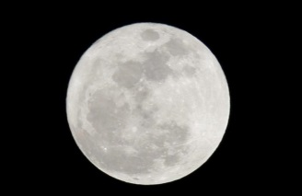

Ç

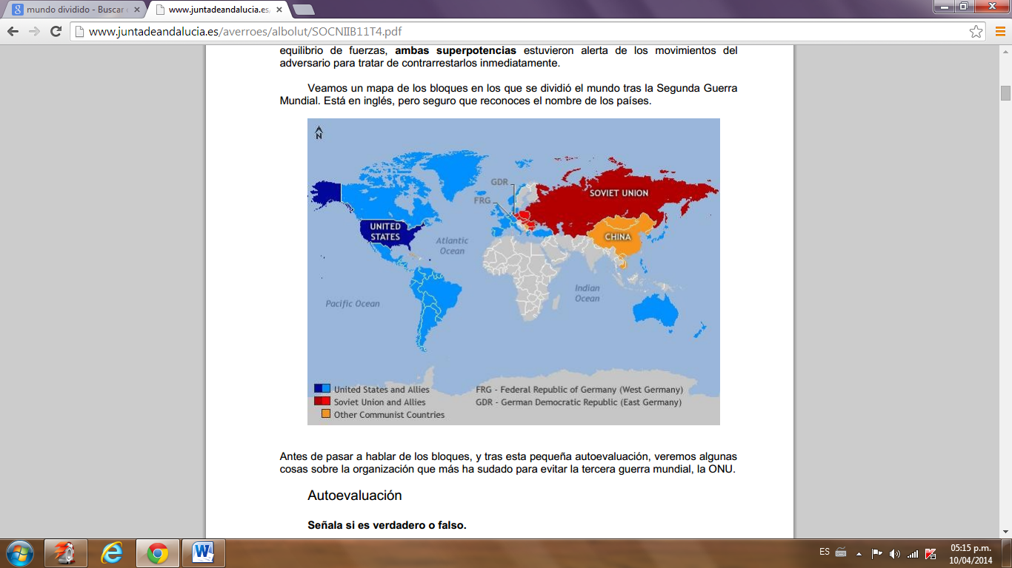

**Mandan a una perra al espacio**

perra

**Van a la luna**





**Mucho dinero para poca gente**

**Poco dinero para mucha gente**

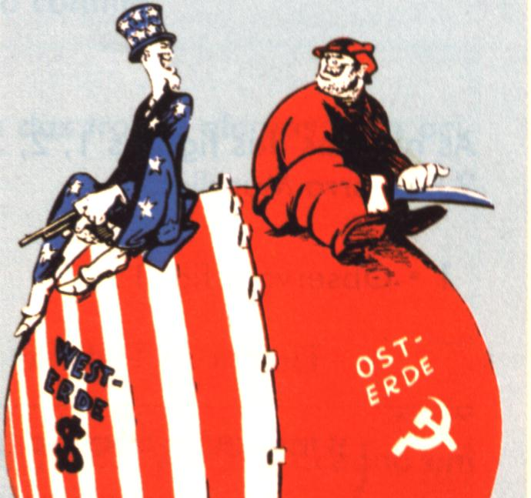

**SOCIALISMO**

**CAPITALSMO**

**La URSS es un País que siempre soñara con superar al dueño del mundo, el magnífico Estados Unidos**